《必修一》
【实验一】观察植物细胞的质壁分离和复原
一、实验原理：
植物细胞的原生质层包括 、 、 ，它相当于一
层 。
①当 小于 的浓度时，细胞失水。
由于原生质层比细胞壁的伸缩性 ，因而会出现 的现象；
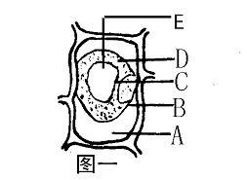
②当 大于 的浓度时，细胞吸水，则会出现 。
★发生质壁分离及质壁分离复原的细胞是：
的、 的、 细胞；
二、实验结果的分析
1、实验取材： ，
原因：
2、右图所示是细胞通过 作用 水,细胞中 和 分离。
图中A处的液体是 ；图中E是 ；
图中BCD依次是 _、 、_ , 合称_ ；
3、后来滴加清水,看到液泡逐渐变 , 紫色变 ,这现象叫 。

4、质壁分离产生的条件：
①具有 ，②具有 ，③细胞外浓度 细胞液浓度。

【经典例题】
将紫色洋葱表皮细胞置于30 %蔗糖溶液中，光镜下所能看到的现象是（ ）
①液泡变小，颜色由浅变深 ②液泡变小，颜色由深变浅 ③原生质层与细胞壁逐渐分离
④细胞膜、液泡膜结构清晰 ⑤原生质层与细胞壁之间的溶液
A.①② B.①③④ C.②③ D.①③⑤

【过关自测】
1．若用同一显微镜观察同一标本4次，每次仅调整物镜和细准焦螺旋，结果得到下面各图。试问其中视野最暗的（ ）
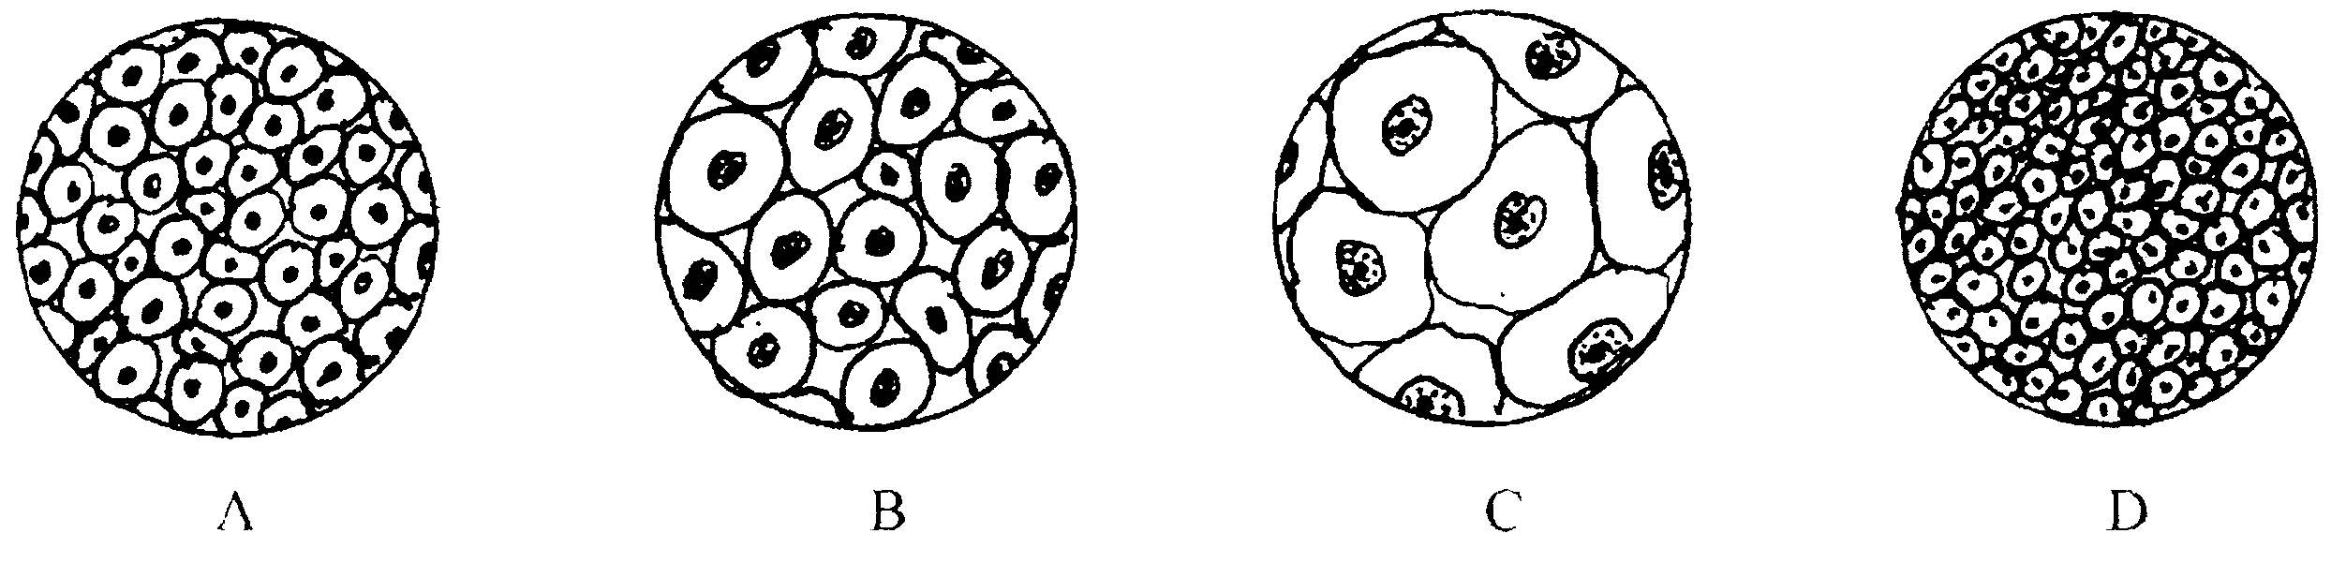
A B C D

2.用测微尺测量某个洋葱表皮细胞的长度时，下列目镜和物镜的组合中，视野内目镜测微尺每小格所代表的实际长度最小的是（ ）
①目镜10× ②物镜10× ③目镜16× ④物镜40×
A.①② B.①④ C.②③ D.③④

3．用显微镜观察标本时，正确的操作顺序是（ ）
①把装片放在载物台上，使标本位于低倍镜的正下方
②眼睛从侧面注视物镜，转动粗准焦螺旋使镜筒下降至离标本0.5cm处
③转动转换器，使低倍物镜对准通光孔
④调节反光镜，使视野明亮
⑤注视目镜，同时转动粗准焦螺旋使镜筒上升，直到看清物像
⑥转动转换器使高倍物镜对准通光孔
⑦调节细准焦螺旋，直到物像清晰
⑧将要观察的物像移动到视野正中央
A．①⑧③④⑤⑦⑧⑥ B．③④①②⑤⑧⑥⑦
C．④③①⑦②⑥⑤⑧ D．①②⑨④⑦⑥⑤⑧
4．植物细胞发生质壁分离的原因是（ ）
① 外界溶液浓度大于细胞液浓度 ② 细胞液浓度大于外界溶液浓度
③ 细胞壁的伸缩性大于原生质层的伸缩性④ 原生质层的伸缩性大于细胞壁的伸缩性
A．②④ B．①④ C．②③ D．③④
5．观察植物细胞的质壁分离和质壁分离复原的实验，可以说明的问题是（ ）
A．细胞壁的成分是纤维素和果胶 B．原生质层相当于一层半透膜
C．植物细胞能从高浓度溶液中吸水 D．蔗糖通过主动运输进入细胞
6．将3种植物组织细胞放在某一浓度的蔗糖溶液中制成装片，在显微镜下观察到如下状态，请推测在未发生如图变化情况之前，3种细胞的细胞液浓度依次是（ ）
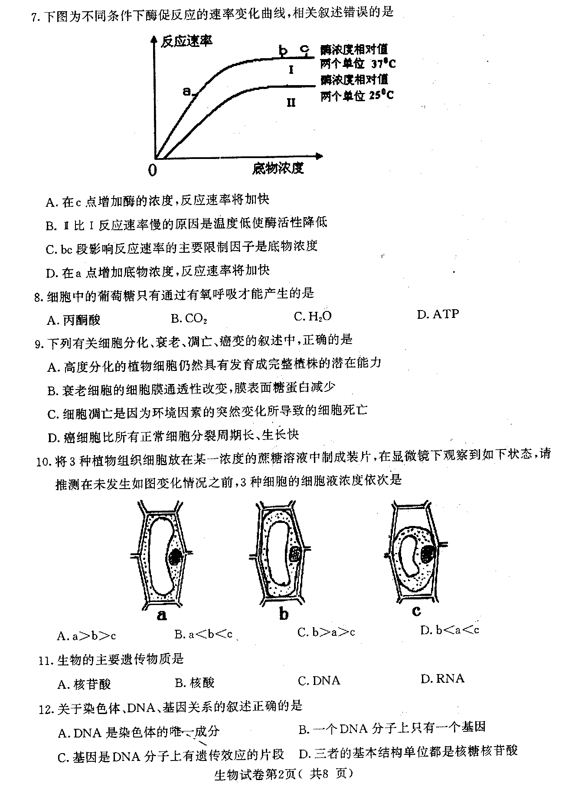

A．a>b>c B．a<b<c C．b>a>c D．b<a<c
7.将洋葱表皮细胞放在0.3g/mL蔗糖溶液中，观察发现其中央液泡逐渐变小，这说明（ ）
A. 细胞壁相当于一层半透膜 B．洋葱表皮细胞是活的
C．当细胞内外有浓度差时，细胞就会发生质壁分离 D．细胞壁收缩导致中央液泡失水
8．下图中，能够表示洋葱表皮细胞在质壁分离及其复原过程中细胞液浓度变化的曲线是（ ）
时间
B
浓度
时间
C
浓度
时间
D
浓度
时间
A
浓度
9.下列细胞中能够在30%的蔗糖溶液中发生质壁分离的是（ ）
A.动物的上皮细胞 B．人的红细胞 C．根尖分生区细胞 D.成熟的植物细胞
10.若用30%的蔗糖溶液来处理生物细胞，细胞没有出现质壁分离现象，对此合理的解释不可能是（ ）
A．蔗糖溶液有害，杀死细胞 B．实验材料是动物细胞
C．实验材料是根尖生长点细胞 D．实验材料为死细胞

11.向猪膀胱注入一半30%的蔗糖溶液，扎紧入口，然后将其浸入5%的蔗糖溶液中，每隔半小时称一次重量，在下图坐标中能正确表示测定结果的是（ ）。
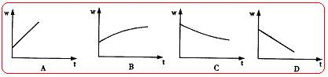

12.下图为某学生进行某实验的基本操作步骤，请回答下列有关问题：
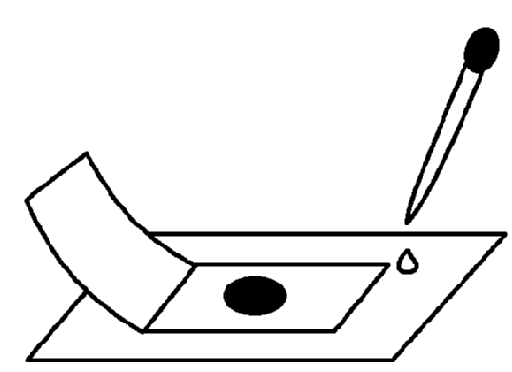
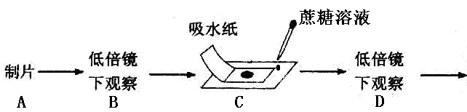
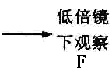
E
清水

（1）你认为他做该实验的目的是_____________________________。
（2）B步骤主要观察洋葱鳞片叶表皮细胞中紫色_________的大小以及_________的位置。
（3）请描述C步骤的操作方法：________________________ ___。
（4）某学生在F步骤观察时，发现质壁分离不能复原，最可能的原因是________________。
（5）通过实验发现，蔗糖溶液浓度不适宜会造成实验失败。请据此拟定一个相关的研究课题：_________________________________ _。

13. 下面是一组用新鲜洋葱表皮进行的实验处理和结果，请分析回答：

实验分组 | 处理方法 | 实验结果
第1组 | ①将材料置于30%蔗糖溶液中 | ①发生质壁分离
第1组 | ②然后将材料移至蒸馏水中 | ②发生质壁分离复原
第2组 | ③将材料置于60%蔗糖溶液中 | ③迅速发生质壁分离
第2组 | ④然后将材料移至蒸馏水中 | ④质壁分离不能复原
第3组 | ⑤将材料置于7%的尿素溶液中 | ⑤开始发生质壁分离，然后逐渐自动复原
第4组 | ⑥将材料放入100℃热水中3min后取出，重复第1组实验 | ⑥不发生质壁分离

①洋葱表皮细胞在第1、2、3组实验中均发生了质壁分离现象，其内部结构基础和外在条件分别是_______ _______。
②比较第1和第2组实验结果的差异，说明_________ ____________。
③比较第1和第3组实验结果，出现实验结果差异性的原因是_____________________。
④比较第1和第4组实验结果，出现实验结果差异性的原因是_____________________。

14. 为了观察植物细胞质壁分离和复原的现象，某同学设计并进行了如下实验：
【材料用具】洋葱；刀片，镊子，滴管，载玻片，盖玻片，吸水纸，显微镜；质量浓度为0.075g/mL的胭脂红溶液（胭脂红是一种水溶性的大分子食用色素，呈红色），清水等。
【方法步骤】
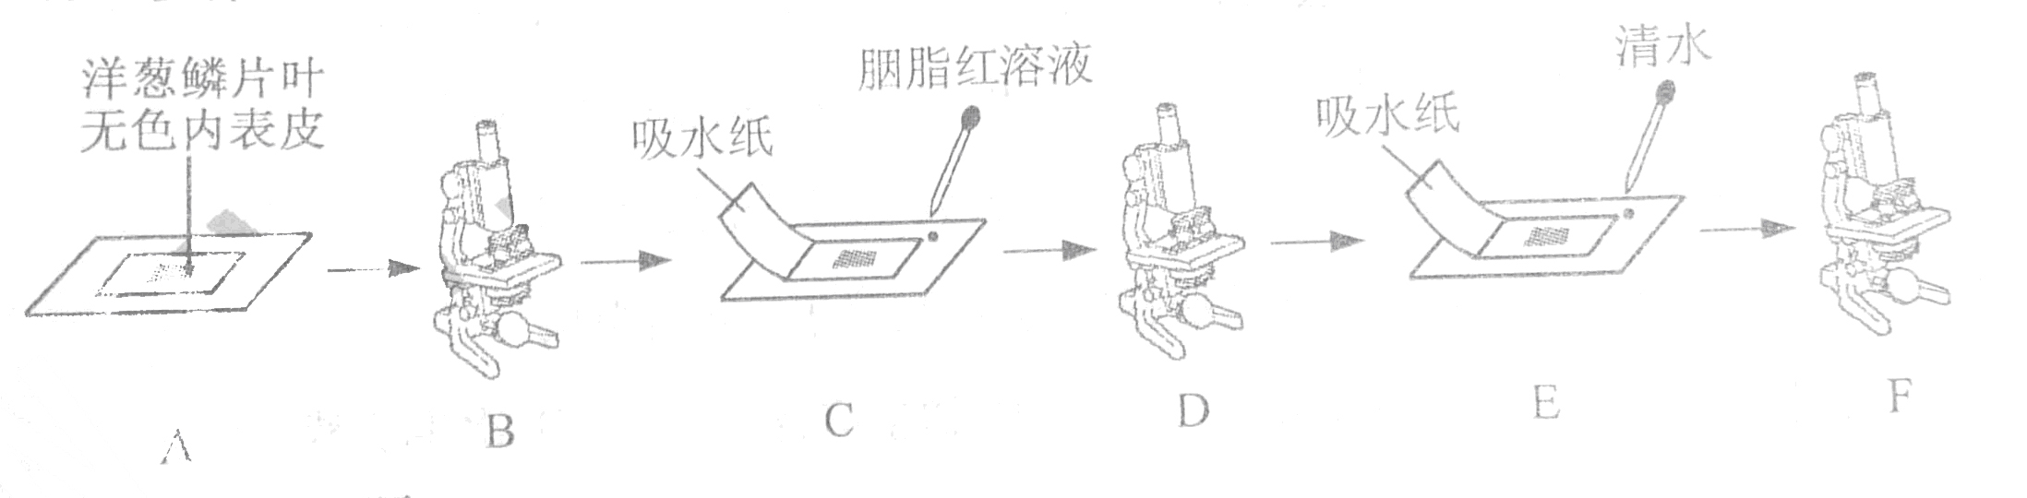
请回答下列问题：
（1）图中步骤B显微镜观察的目的是 。
（2）假如该同学发现植物细胞持壁分离后不能复原，可能的原因有 、
，导致细胞过度失水而死亡。
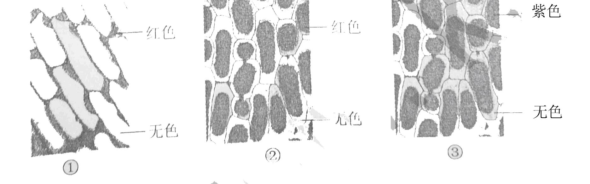
（3）该同学在步骤D观察到了质壁分离现象，其实验结果应为下图中的 （填序号）、判断的理由有 。

